**Projeto individual SPTech**

Por: Leonardo Rovani Artioli Dietrich 1ADSB

São Paulo, Brasil

2024

**Contexto:**

O Brasil é um país que se destaca internacionalmente no ramo da pesca esportiva, com a vida aquática mais diversa do planeta e grandes volumes de água por toda sua extensão, suas espécies de peixe são alvo da maioria dos pescadores de água doce do mundo, no Amazonas onde a pesca é mais popular, pescadores esportivos deixaram mais de R$120 milhões (de acordo com a Amazonastur), gerando empregos para as comunidades ribeirinhas e movimentando a economia local.

**Justificativa:**

A pescaria é um esporte com inúmeros benefícios, físicos e mentais para o praticante, estar na natureza em paz e tranquilidade, sentir a emoção de fisgar um peixe e a concentração necessária para a pescaria nos fazem esquecer dos estresses do dia-a-dia e ter um momento de descanso, a pescaria também está ligada com alguns dos objetivos de desenvolvimento sustentável da ONU, contribuindo com a saúde e bem estar do pescador, dando um trabalho decente para os guias e piloteiros que antes seriam pescadores artesanais (pesca predatória), contribuindo com a economia local por meio do turismo da pesca e também ajudando na preservação da vida na água, pois um peixe vivo vale muito mais para um pescador esportivo e uma comunidade que vive do turismo da pesca do que um peixe morto, diversos projetos de lei protegendo espécies de peixe “esportivas” estão sendo aprovados nos últimos anos e o impacto positivo já pode ser visto nos rios brasileiros, cada temporada de pesca recordes são batidos aumentando a fama do Brasil no segmento e influenciando pescadores de todo o mundo a virem buscar o seu troféu. Para mim a pescaria tem um significado além disso tudo, quando era criança lembro de esperar ansiosamente meu avô chegar das pescarias para ver os peixes que ele pegou, algumas vezes ele trazia peixinhos vivos para eu brincar e isso sempre despertou muita curiosidade em mim, apesar disso não tive a oportunidade de pescar com meu avô, mas na adolescência comecei a pescar com meu pai e isso nos deu momentos inesquecíveis e me tirou de uma depressão profunda, por isso acredito que a pesca é muito importante na formação de um relacionamento entre pais e filhos, avós e netos, amigos e até mesmo casais.

**Objetivo:**

Tenho como objetivo desta página compartilhar a minha paixão por pescaria e tudo que ela proporciona, desmistificar o fato de que pescador só pega peixe para comer e mostrar que há um mundo de possibilidades dentro da pescaria esportiva.

**A diversidade brasileira:**

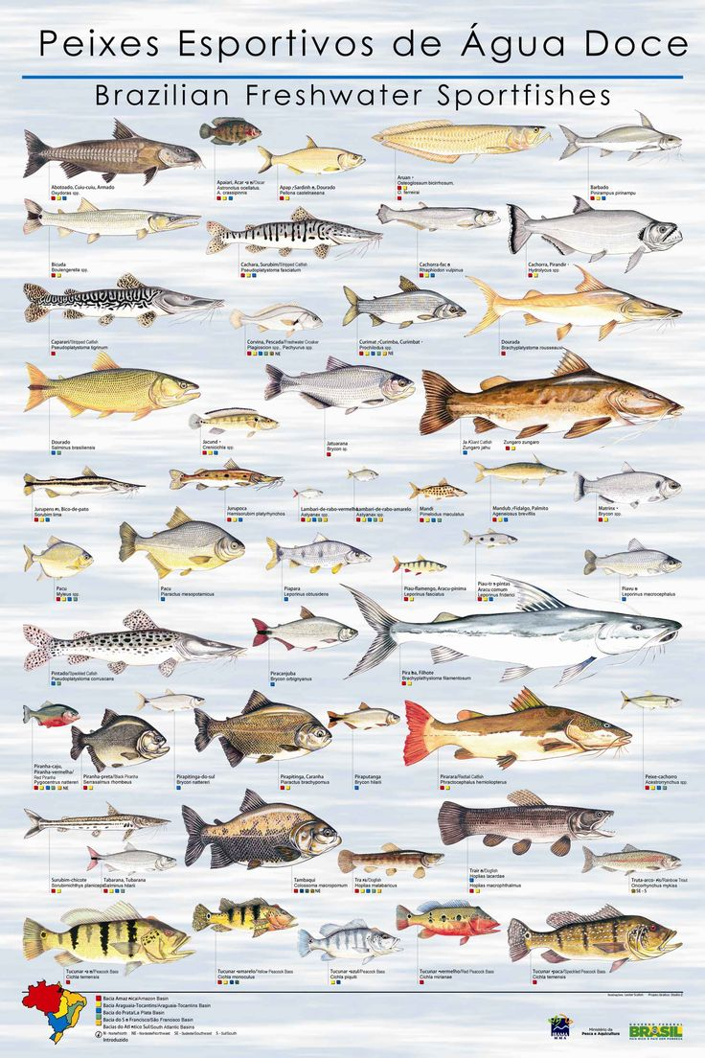

Referências:

<https://agenciagov.ebc.com.br/noticias/202310/temporada-de-pesca-esportiva-movimenta-economia-brasileira>